

[Дата]

Конспекты занятий

кружка

«Основы робототехники»

***Разработал педагог дополнительного образования Зеликов А.С.***

# Конспект на тему «Улитка»

**Цель:** Развитие способностей детей к наглядному моделированию, создание и запуск рабочей модели – улитка.

# Задачи:

1. *Познавательное развитие:*

* Прививать навыки работы с ЛЕГО конструктором, закреплять умение детей действовать по схематической модели. Воспитывать интерес к конструированию из ЛЕГО. Развивать логическое мышление, внимание, навыки конструирования. Формировать умение работать с ИКТ.

1. *Речевое развитие:*

* Развивать словарный запас детей. Активизировать речевые навыки.

1. *Физическое развитие:*

* Развивать мелкую моторику рук.

1. *Социально-коммуникативные навыки:*

* Воспитывать взаимопонимание, ответственность, доброжелательность, инициативность, желание помочь друг другу, работая в подгруппе.

*Материал и оборудование:* конструктор LEGO Education WeDo 2.0», ноутбук, проектор, зеленая лужайка

*Организационный момент:*

**Педагог**: Ребята, сегодня мы с вами продолжаем знакомство с конструктором LEGO Education WeDo 2.0», и что мы с вами будем конструировать вы узнаете отгадав загадку:

Две антенны на макушке, А сама сидит в избушке, На себе ее везет,

Очень медленно ползет.

*(****Улитка****)*

**Улитка** - травоядное животное. Что это значит? Как вы понимаете значение

слова *«травоядная»*? Травоядная — значит та, которая питается травой и другими растениями. **Улитка** поедает зеленую листву разных растений, листья капусты и грибы.

Давайте рассмотрим **улитку**. Просмотр презентации.

Мы сегодня ребята с вами сделаем необычную улитку, очень редкую, она отправляет вспышки зеленого цвета, чтобы общаться.

**Педагог:** Ребята, из чего можно построить улитку? (Из блоков, кубиков, металла, конструктора).

Какой конструктор можно использовать для создания улитки, которая может менять цвет?

**Дети**: конструктор Лего Wedo 2,0.

**Педагог:** Прежде, чем приступить к работе, давайте разомнем наши пальчики.

# «Помощники»

Вот помощники мои, Как их хочешь поверни.

Раз, два, три, четыре, пять. Не сидится им опять.

Постучали, повертели И работать захотели.

**Педагог**: Работать с конструктором мы умеем. Давайте соберем улитку, но чтобы она меняла цвет, что мы должны сделать?

**Дети**: Создать программу, запрограммировать робота.

**Педагог:** С чего нужно начинать работу?

**Дети:** Для создания программы необходимо установить соединение между роботом и планшетом.

**Педагог**: Как называется основная деталь улитки?

**Дети:** СмартХаб.

**Педагог:** СмартХаб или микропроцессор - является сердцем любой модели, контролируя работу датчиков и моторов. СмартХаб осуществляет передачу информации от управляющего ПК или планшета к сконструированной модели.

**Педагог**: Для того чтобы улитка заработала, нам надо написать программу по образцу или создать свою. Если вы все сделаете правильно, робот оживет.

*Физкультминутка «Робот».*

Робот делает зарядку И считает по порядку.

Раз – контакты не искрят, (движение руками в сторону) Два – суставы не скрипят, (движение руками вверх) Три – прозрачен объектив (движение руками вниз)

И исправен и красив (опускают руки вдоль туловища.)

*Практическая работа.*

Дети устанавливают соединение планшета с моделью конструктора, программируют робота, комментируя свои действия.

**Рефлексия. Педагог:** Сейчас проверим, всё ли мы сделали правильно, и если это так, то наш робот оживёт. Поздравляю вас всех! Робот ожил, а это значит, что ошибок нет! Молодцы!

Спасибо, юные инженеры. Я надеюсь, что кто-нибудь из вас обязательно станет инженером–конструктором.

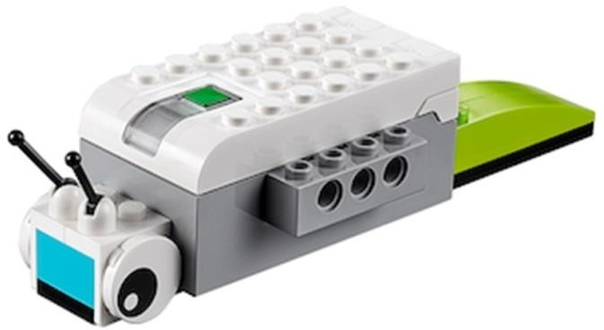

# Конспект на тему «Вентилятор»

**Цель:** Развитие способностей детей к наглядному моделированию, создание и запуск рабочей модели – вентилятор.

# Задачи:

* 1. *Познавательное развитие:*
* Прививать навыки работы с ЛЕГО конструктором, закреплять умение детей действовать по схематической модели. Воспитывать интерес к конструированию из ЛЕГО. Развивать логическое мышление, внимание, навыки конструирования. Формировать умение работать с ИКТ.
  1. *Речевое развитие:*
* Развивать словарный запас детей. Активизировать речевые навыки.
  1. *Физическое развитие:*
* Развивать мелкую моторику рук.
  1. *Социально-коммуникативные навыки:*
* Воспитывать взаимопонимание, ответственность, доброжелательность, инициативность, желание помочь друг другу, работая в подгруппе.

*Материал и оборудование:* конструктор LEGO Education WeDo 2.0», ноутбук, проектор.

*Организационный момент:*

**Педагог:** Здравствуйте, ребята! Пожалуй, невозможно представить современный дом без разнообразной бытовой техники. Давайте мы с вами перечислим её. Вот сколько разной техники вы знаете.

Ребята сегодня очень душно и мы можем с вами построить прибор, для охлаждения нашей комнаты, а какой отгадайте:

Наш приборчик — как живой: Дует, крутит головой.

Летом отдыха не знает, Дома воздух разгоняет.

(Вентилятор)

**Педагог:** Ребята, а что такое вентилятор?

Ребята, из чего можно построить вентилятор? (Из блоков, кубиков, металла, конструктора).

Какой конструктор можно использовать для создания вентилятора, который может крутить лопостями?

**Дети**: конструктор Лего Wedo 2,0.

**Педагог**: Работать с конструктором мы умеем. Ребята, что нужно для того, что бы вентилятор ожил?

**Дети**: Создать программу, запрограммировать робота.

**Педагог:** С чего нужно начинать работу?

**Дети:** Для создания программы необходимо установить соединение между роботом и планшетом.

**Педагог**: Как называется основная деталь конструктора?

**Дети:** СмартХаб.

**Педагог:** СмартХаб или микропроцессор - является сердцем любой модели, контролируя работу датчиков и моторов. СмартХаб осуществляет передачу информации от управляющего ПК или планшета к сконструированной модели.

Какая деталь конструктора приводит робота в движение?

**Дети:** Мотор. *Физкультминутка «Робот».* Робот делает зарядку

И считает по порядку.

Раз – контакты не искрят, (движение руками в сторону) Два – суставы не скрипят, (движение руками вверх) Три – прозрачен объектив (движение руками вниз)

И исправен и красив (опускают руки вдоль туловища.)

**Педагог**: Для того чтобы нам помочь и освежить комнату, надо написать программу по образцу или создать свою. Если вы все сделаете правильно, робот оживет.

Перед серьёзной работой давайте сделаем разминку для пальцев.

# «Прогулка»

Пошли пальчики гулять, (Пальцы рук сжаты в кулаки, большие пальцы опущены вниз и как бы прыжками двигаются по столу.)

А вторые догонять, (Ритмичные движения по столу указательных пальцев.) Третьи пальчики бегом, (Движения средних пальцев в быстром темпе.)

А четвертые пешком, (Медленные движения безымянных пальцев по столу.)

Пятый пальчик поскакал (Ритмичное касание поверхности стола обоими мизинцами.) И в конце пути упал. (Стук кулаками по поверхности стола.)

*Практическая работа.*

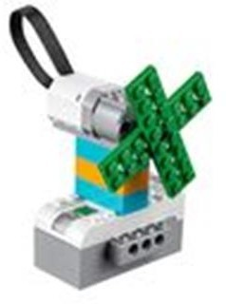

Дети по предложенной схеме, пошагово собирают робота. Дети устанавливают соединение планшета с моделью конструктора, программируют робота, комментируя свои действия.

*(Сначала я устанавливаю блок «начало», задаю мощность мотора…)*

Рефлексия. Педагог: Сейчас проверим, всё ли мы сделали правильно, и если это так, то наш робот оживёт. Поздравляю вас всех! Наш вентилятор ожил, а это значит, что ошибок нет! Молодцы!

Спасибо, юные инженеры. Я надеюсь, что кто-нибудь из вас обязательно станет инженером–конструктором. Мы с вами сегодня сделали большое, доброе дело – помогли нам освежить лабораторию. Желаю всем добра! Ведь недаром говорят

«Доброта спасет мир!».

# Конспект на тему «Запуск спутника»

**Цель:** Развитие способностей детей к наглядному моделированию, создание и запуск рабочей модели – спутник.

# Задачи:

1. *Познавательное развитие:*

* Прививать навыки работы с ЛЕГО конструктором, закреплять умение детей действовать по схематической модели. Воспитывать интерес к конструированию из ЛЕГО. Развивать логическое мышление, внимание, навыки конструирования. Формировать умение работать с ИКТ.

1. *Речевое развитие:*

* Развивать словарный запас детей. Активизировать речевые навыки.

1. *Физическое развитие:*

* Развивать мелкую моторику рук.

1. *Социально-коммуникативные навыки:*

* Воспитывать взаимопонимание, ответственность, доброжелательность, инициативность, желание помочь друг другу, работая в подгруппе.

*Материал и оборудование:* конструктор LEGO Education WeDo 2.0», ноутбук, проектор, макет космоса (настольный).

*Организационный момент:*

**Педагог:** Добрый день! С далекой планеты Луна нам пришло сообщение от персонажа мультфильма, которого вы все очень любите. А кто это вы должны отгадать с помощью загадки.

Он сиреневый такой, Машет весело рукой.

Он свалился к нам с луны – Знают, любят малыши. (Лунтик)

Лунтик любит слушать новости, он услышал о спутниках, контролируемых учеными и хочет, чтобы вы ему помогли построить свой собственный спутник.

Просмотр презентации.

Во время демонстрации слайдов дети рассказывают о спутниках земли.

**Педагог**: Ребята, а для чего нужны спутники земли?

**Дети:** Робот может исследовать интересные особенности космоса.

**Педагог:** Ребята, из чего можно построить робота? (Из блоков, кубиков, металла, конструктора).

Какой конструктор можно использовать для создания спутника, который может передвигаться?

**Дети**: конструктор Лего Wedo 2,0.

# Самолёты.

Самолёты загудели (вращение перед грудью согнутыми в локтях руками), Самолёты полетели (руки в стороны, поочерёдные наклоны влево и вправо), На полянку тихо сели (присесть, руки к коленям),

Да и снова полетели

**Педагог**: Работать с конструктором мы умеем. Ребята, что нужно для того, что бы спутник ожил и отправился в путь?

**Дети**: Собрать робота по схеме, потом создать программу, запрограммировать робота.

**Педагог:** С чего нужно начинать работу?

**Дети**: включить программу, выбрать нужную модель и поэтапно соединять детали конструктора. Потом создаем программу. Для создания программы необходимо установить соединение между роботом и планшетом.

**Педагог**: Как называется основная деталь конструктора?

**Дети:** СмартХаб.

**Педагог:** СмартХаб или микропроцессор - является сердцем любой модели, контролируя работу датчиков и моторов. СмартХаб осуществляет передачу информации от управляющего ПК или планшета к сконструированной модели.

Какая деталь конструктора приводит робота в движение?

**Дети:** Мотор.

**Педагог**: Для того чтобы помочь Лунтику, нам надо написать программу по образцу или создать свою. Если вы все сделаете правильно, робот оживет.

Перед серьёзной работой давайте сделаем разминку для пальцев.

*Лего – умная игра (пальчики сжимаем, Завлекательна, хитра (руки в стороны). Интересно здесь играть (круговорот рук,*

*Строить, составлять, искать (кулачок на кулачок, хлопок, очки) Приглашаю всех друзей (руками зовем к себе)*

*«Лего» собирать скорей.*

*Тут и взрослым интересно (прыжки на месте) В «Лего» поиграть полезно*

*Практическая работа.*

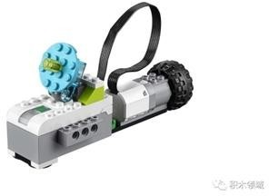

Дети собирают по инструкции робот- спутник, устанавливают соединение планшета с моделью конструктора, программируют робота, комментируя свои действия.

*(Сначала я устанавливаю блок «начало», задаю мощность мотора…)*

Рефлексия. Педагог: Сейчас проверим, всё ли мы сделали правильно, и если это так, то наш робот – спутник оживёт. Поздравляю вас всех! Робот-спутник ожил, а это значит, что ошибок нет! Молодцы!

Спасибо, юные инженеры. Я надеюсь, что кто-нибудь из вас обязательно станет инженером–конструктором. Мы с вами сегодня сделали большое, доброе дело – помогли Лунтику. Желаю всем добра! Ведь недаром говорят «Доброта спасет мир!».

# Конспект на тему «Робот - шпион»

**Цель:** Развитие способностей детей к наглядному моделированию, создание и запуск рабочей модели – робот.

# Задачи:

1. *Познавательное развитие:*

* Прививать навыки работы с ЛЕГО конструктором, закреплять умение детей действовать по схематической модели. Воспитывать интерес к конструированию из ЛЕГО. Развивать логическое мышление, внимание, навыки конструирования. Формировать умение работать с ИКТ.

1. *Речевое развитие:*

* Развивать словарный запас детей. Активизировать речевые навыки.

1. *Физическое развитие:*

* Развивать мелкую моторику рук.

1. *Социально-коммуникативные навыки:*

* Воспитывать взаимопонимание, ответственность, доброжелательность, инициативность, желание помочь друг другу, работая в подгруппе.

*Материал и оборудование:* конструктор LEGO Education WeDo 2.0», ноутбук, проектор, макет парка (настольный).

*Организационный момент:*

**Педагог:** Добрый день! Ребята наши друзья Макс и Мия хотят устроить вечеринку- сюрприз для своего друга. Они не знают, когда их друг придет к ним. Им нужно устройство, которое предупредит их. Они хотят построить робота- шпиона. Максу и Мие нужна ваша помощь. Поможем?

**Педагог:** Ребята, из чего можно построить робота? (Из блоков, кубиков, конструктора).

Какой конструктор можно использовать для создания робота, который может дать сигнал о приближении?

**Дети**: конструктор Лего Wedo 2,0.

**Педагог**: Работать с конструктором мы умеем. Давайте приступим к работе и создадим робота –шпиона. С чего нужно начинать работу?

**Дети:** Для создания программы необходимо установить соединение между роботом и планшетом.

**Педагог**: Как называется основная деталь конструктора ?

**Дети:** СмартХаб.

**Педагог:** СмартХаб или микропроцессор - является сердцем любой модели, контролируя работу датчиков и моторов. СмартХаб осуществляет передачу информации от управляющего ПК или планшета к сконструированной модели.

С помощью какой детали конструктора робот подает сигнал?

**Дети:** Датчик движения (расстояния).

**Педагог**: Для того чтобы помочь Максу и Мие, нам надо написать программу по образцу или создать свою. Если вы все сделаете правильно, робот оживет.

Перед серьёзной работой давайте сделаем разминку для пальцев.

*Физкультминутка «Робот».*

Робот делает зарядку И считает по порядку.

Раз – контакты не искрят, (движение руками в сторону) Два – суставы не скрипят, (движение руками вверх) Три – прозрачен объектив (движение руками вниз)

И исправен и красив (опускают руки вдоль туловища.)

*Практическая работа.*

Дети создают робота по предложенной схеме пошагово.

Дети устанавливают соединение планшета с моделью конструктора, программируют робота, комментируя свои действия.

*(Сначала я устанавливаю блок «начало», задаю мощность мотора…)*

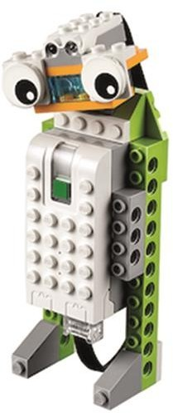

Рефлексия. Педагог: Сейчас проверим, всё ли мы сделали правильно, и если это так, то наш робот подаст сигнал при движении. Поздравляю вас всех! Робот-шпион ожил, а это значит, что ошибок нет! Молодцы!

Спасибо, юные инженеры. Я надеюсь, что кто-нибудь из вас обязательно станет инженером–конструктором. Мы с вами сегодня сделали большое, доброе дело – помогли нашим друзьям. Желаю всем добра! Ведь недаром говорят «Доброта спасет мир!».

**Конспект на тему «MILO (Майло) *научный вездеход*»**

**Цель:** Развитие способностей детей к наглядному моделированию, создание и запуск рабочей модели – **MILO (Майло)** научный вездеход.

# Задачи:

1. *Познавательное развитие:*

* Прививать навыки работы с ЛЕГО конструктором, закреплять умение детей действовать по схематической модели. Воспитывать интерес к конструированию из ЛЕГО. Развивать логическое мышление, внимание, навыкиконструирования. Формировать умение работать с ИКТ.

1. *Речевое развитие:*

* Развивать словарный запас детей. Активизировать речевые навыки.

1. *Физическое развитие:*

* Развивать мелкую моторику рук.

1. *Социально-коммуникативные навыки:*

* Воспитывать взаимопонимание, ответственность, доброжелательность, инициативность, желание помочь друг другу, работая в подгруппе.

*Материал и оборудование:* конструктор LEGO Education WeDo 2.0», ноутбук, проектор, макет луны (настольный).

*Организационный момент:*

**Педагог:** Добрый день! Ребята нам пришло сообщение, наши друзья Макс и Мия готовы исследовать мир и сделать великие открытия. Они нуждаются в помощи, особенно в исследовании отдаленных мест. И просят нас помочь создать робота, который смог бы пройти в непроходимых местах, где нет дорог, воздуха.

Узнайте, как ученые и инженеры могут использовать вездеходы для исследования мест, недоступных для человека.

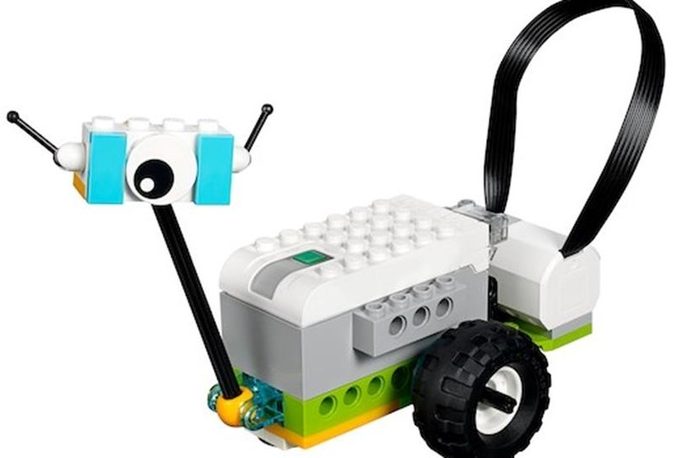

**Педагог:** Ребята, из чего можно построить робота? (Из блоков, кубиков, металла, конструктора).

Какой конструктор можно использовать для создания робота, который может передвигаться?

**Дети**: конструктор Лего Wedo 2,0.

**Педагог:** Ребята вы должны следовать инструкциям по сборке, чтобы построить Майло, научный вездеход.

На примере этой модели дети приобретут опыт «первой сборки» с использованием WeDo 2.0.

Перед серьёзной работой давайте сделаем разминку для пальцев.

# «Замок»

На двери висит замок —

Кто его открыть бы смог?

(Быстрое соединение пальцев в замок.) Потянули… (Тянем кисти в стороны.) Покрутили… (Волнообразные движения.)

Постучали… (Пальцы сцеплены в замок, дети стучат ладонями.) И открыли! (Пальцы расцепились.)

**Педагог**: Работать с конструктором мы умеем. Ребята, что нужно для того, что бы робот ожил и отправился в путь?

**Дети**: Создать программу, запрограммировать робота.

**Педагог:** С чего нужно начинать работу?

**Дети:** Для создания программы необходимо установить соединение между роботом и планшетом.

**Педагог**: Как называется основная деталь конструктора MILO (Майло)?

**Дети:** СмартХаб.

**Педагог:** СмартХаб или микропроцессор - является сердцем любой модели, контролируя работу датчиков и моторов. СмартХаб осуществляет передачу информации от управляющего ПК или планшета к сконструированной модели.

Какая деталь конструктора приводит робота в движение?

**Дети:** Мотор.

**Педагог**: Для того чтобы помочь нашим друзьям, нам надо написать программу по образцу или создать свою. Если вы все сделаете правильно, робот оживет.

*Практическая работа.*

Дети создают робота по предложенной схеме пошагово.

Дети устанавливают соединение планшета с моделью конструктора, программируют робота, комментируя свои действия.

*(Сначала я устанавливаю блок «начало», задаю мощность мотора…)*

# Запрограммируйте Майло.

Эта программа запустит мотор на мощности 8, будет прокручивать его в одном направлении в течение 2 секунд, а затем остановит.

Мотор можно запускать в обоих направлениях, останавливать и переключать на разные скорости, а также активировать на определенное время (указанное в секундах).

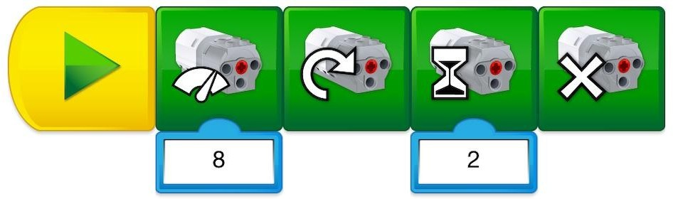

# Предложение

Предоставьте учащимся время на внесение изменений в параметры в этой строке программы. Предложите им познакомиться с новыми функциями, например - добавить звук.

Используйте эту возможность, чтобы познакомить учащихся с Библиотекой проектирования, чтобы они могли узнать о других строках программы, которые могут исследовать.

# Важно

Убедитесь, что каждый учащийся может подключить мотор к СмартХаб и СмартХаб к устройству.

Рефлексия. Педагог: Сейчас проверим, всё ли мы сделали правильно, и если это так, то наш робот оживёт. Поздравляю вас всех! Робот MILO (Майло) ожил, а это значит, что ошибок нет! Молодцы!

Спасибо, юные инженеры. Я надеюсь, что кто-нибудь из вас обязательно станет инженером–конструктором. Мы с вами сегодня сделали большое, доброе дело – помогли нашим друзьям Максу и Мне. Желаю всем добра! Ведь недаром говорят

«Доброта спасет мир!».

**Конспект на тему «*Датчик перемещения Майло*»**

**Цель:** Развитие способностей детей к наглядному моделированию, создание и запуск рабочей модели – Майло.

# Задачи:

1. *Познавательное развитие:*

* Прививать навыки работы с ЛЕГО конструктором, закреплять умение детей действовать по схематической модели. Воспитывать интерес к конструированию из ЛЕГО. Развивать логическое мышление, внимание, навыки конструирования. Формировать умение работать с ИКТ.

1. *Речевое развитие:*

* Развивать словарный запас детей. Активизировать речевые навыки.

1. *Физическое развитие:*

* Развивать мелкую моторику рук.

1. *Социально-коммуникативные навыки:*

* Воспитывать взаимопонимание, ответственность, доброжелательность, инициативность, желание помочь друг другу, работая в подгруппе.

*Материал и оборудование:* конструктор LEGO Education WeDo 2.0», ноутбук, проектор, макет луны (настольный).

*Организационный момент:*

**Педагог:** Добрый день! Ребята Максу и Мие наш робот Майло очень понравился, но они хотят, чтобы у него было больше возможностей. Макс и Мия хотят, чтобы Майло нашел новый вид растения, чтобы у него был датчик, который сможет обнаруживать объект. Узнайте, как использовать датчик движения для поиска определённых видов растений.

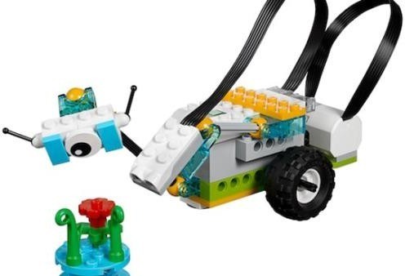

**Педагог:** Какой конструктор можно использовать для создания робота, который может передвигаться?

**Дети**: конструктор Лего Wedo 2,0.

**Педагог:** Перед серьёзной работой давайте сделаем разминку для пальцев.

# «Помиримся»

Два больших пальца спорят:

(Дети сжимают руки в кулаки, сближают их и помещают перед грудью.) Кто главней из них двоих?

(Вытягивают вверх большие пальцы и начинают их сгибать и разгибать.) Не дадим случиться ссоре

И помирим тут же их.

(Сцепляют большие пальцы друг с другом.)

**Педагог**: Работать с конструктором мы умеем. Ребята, что нужно для того, что бы робот ожил и отправился в путь?

**Дети**: Создать программу, запрограммировать робота.

**Педагог:** С чего нужно начинать работу?

**Дети:** Для создания программы необходимо установить соединение между роботом и планшетом.

**Педагог**: Как называется основная деталь конструктора MILO (Майло)?

**Дети:** СмартХаб.

**Педагог:** СмартХаб или микропроцессор - является сердцем любой модели, контролируя работу датчиков и моторов. СмартХаб осуществляет передачу информации от управляющего ПК или планшета к сконструированной модели.

Какая деталь конструктора приводит робота в движение?

**Дети:** Мотор.

**Педагог**: Для того чтобы помочь нашим друзьям, нам надо написать программу по образцу или создать свою. Если вы все сделаете правильно, робот оживет.

*Практическая работа.*

Дети создают робота по предложенной схеме пошагово.

Дети устанавливают соединение планшета с моделью конструктора, программируют робота, комментируя свои действия.

*(Сначала я устанавливаю блок «начало», задаю мощность мотора…)*

Используя предоставленные инструкции по сборке, дети будут строить руку, используя датчик перемещения, который позволит Майло обнаружить образец растения. Они также соберут образец растения на круглой пластине LEGO®.

Представленная строка программы заставит вездеход двигаться вперёд до тех пор, пока он не обнаружит присутствие данного образца. Затем он остановится и подаст звуковой сигнал.

Используйте эту возможность и предложите детям записать свой собственный звук, указывающий на научное открытие.

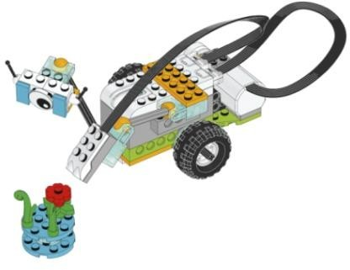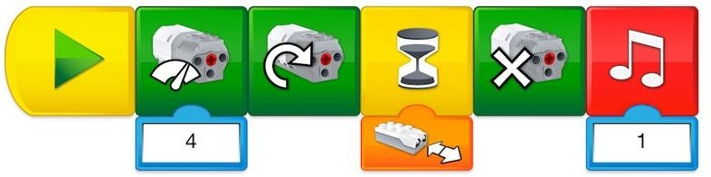

**Важно…** Убедитесь, что каждый учащийся может подключить мотор к СмартХаб и СмартХаб к устройству.

**Рефлексия. Педагог**: Сейчас проверим, всё ли мы сделали правильно, и если это так, то наш робот оживёт и даст сигнал, обнаружив растение. Поздравляю вас всех! Робот MILO (Майло) обнаружил растение и подал сигнал, а это значит, что ошибок нет!

Молодцы! Спасибо, юные инженеры. Я надеюсь, что кто-нибудь из вас обязательно станет инженером–конструктором. Мы с вами сегодня сделали большое, доброе дело

– помогли нашим друзьям Максу и Мие. Желаю всем добра! Ведь недаром говорят

«Доброта спасет мир!».

**Конспект на тему «*Датчик наклона Майло*»**

**Цель:** Развитие способностей детей к наглядному моделированию, создание и запуск рабочей модели ***Майло***.

# Задачи:

1. *Познавательное развитие:*
   * Прививать навыки работы с ЛЕГО конструктором, закреплять умение детей действовать по схематической модели. Воспитывать интерес к конструированию из ЛЕГО. Развивать логическое мышление, внимание, навыки конструирования. Формировать умение работать с ИКТ.
2. *Речевое развитие:*
   * Развивать словарный запас детей. Активизировать речевые навыки.
3. *Физическое развитие:*
   * Развивать мелкую моторику рук.
4. *Социально-коммуникативные навыки:*
   * Воспитывать взаимопонимание, ответственность, доброжелательность, инициативность, желание помочь друг другу, работая в подгруппе.

*Материал и оборудование:* конструктор LEGO Education WeDo 2.0», ноутбук, проектор, макет луны (настольный).

*Организационный момент:*

**Педагог:** Добрый день! Ребята Максу и Мие наш робот Майло очень понравился, но они хотят, чтобы у него было больше возможностей. Макс и Мия хотят, чтобы Майло не только нашел новый вид растения, но чтобы у него был датчик наклона, который поможет Майло отправить сообщение на базу.

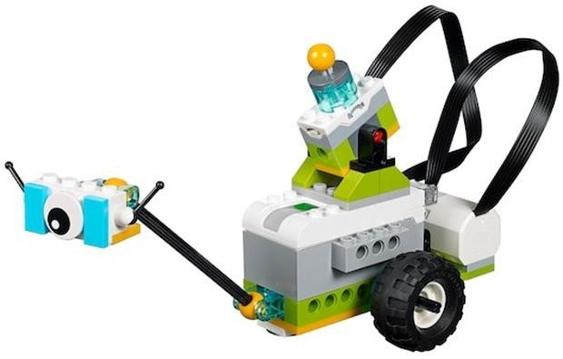

**Педагог:** Какой конструктор можно использовать для создания робота, который может передавать сообщение?

**Дети**: конструктор Лего Wedo 2,0.

**Педагог:** Перед серьёзной работой давайте сделаем разминку для пальцев.

# «Прогулка»

Пошли пальчики гулять,

(Пальцы рук сжаты в кулаки, большие пальцы опущены вниз и как бы прыжками двигаются по столу.)

А вторые догонять, (Ритмичные движения по столу указательных пальцев.) Третьи пальчики бегом, (Движения средних пальцев в быстром темпе.)

А четвертые пешком, (Медленные движения безымянных пальцев по столу.)

Пятый пальчик поскакал (Ритмичное касание поверхности стола обоими мизинцами.) И в конце пути упал. (Стук кулаками по поверхности стола.)

**Педагог**: Работать с конструктором мы умеем. Ребята, что нужно для того, что бы робот ожил и отправил сообщение?

**Дети**: Создать программу, запрограммировать робота.

**Педагог:** С чего нужно начинать работу?

**Дети:** Для создания программы необходимо установить соединение между роботом и планшетом.

**Педагог**: Как называется основная деталь конструктора MILO (Майло)?

**Дети:** СмартХаб.

**Педагог:** СмартХаб или микропроцессор - является сердцем любой модели, контролируя работу датчиков и моторов. СмартХаб осуществляет передачу информации от управляющего ПК или планшета к сконструированной модели.

Какая деталь конструктора приводит робота в движение?

**Дети:** Мотор.

**Педагог**: Для того чтобы помочь нашим друзьям, нам надо написать программу по образцу или создать свою. Если вы все сделаете правильно, робот оживет.

Ребята, как вы думаете почему обмен данными между вездеходом и базой имеет важное значение?

**Дети:** Если вездеход успешно выполняет свою миссию, но не отправляет результаты ученым, вся работа оказывается бесполезной.

*Практическая работа.*

Дети создают робота по предложенной схеме пошагово.

Дети устанавливают соединение планшета с моделью конструктора, программируют робота, комментируя свои действия.

*(Сначала я устанавливаю блок «начало», задаю мощность мотора…)*

На основе предоставленных инструкций по сборке ваши учащиеся будут строить устройство, используя датчик наклона, который может отправить сообщение на базу.

Строка программы будет запускать два действия в зависимости от угла, обнаруженного датчиком наклона:

* При наклоне вниз загорается красный светодиодный индикатор.
* При наклоне вверх на устройстве появляется текстовое сообщение.

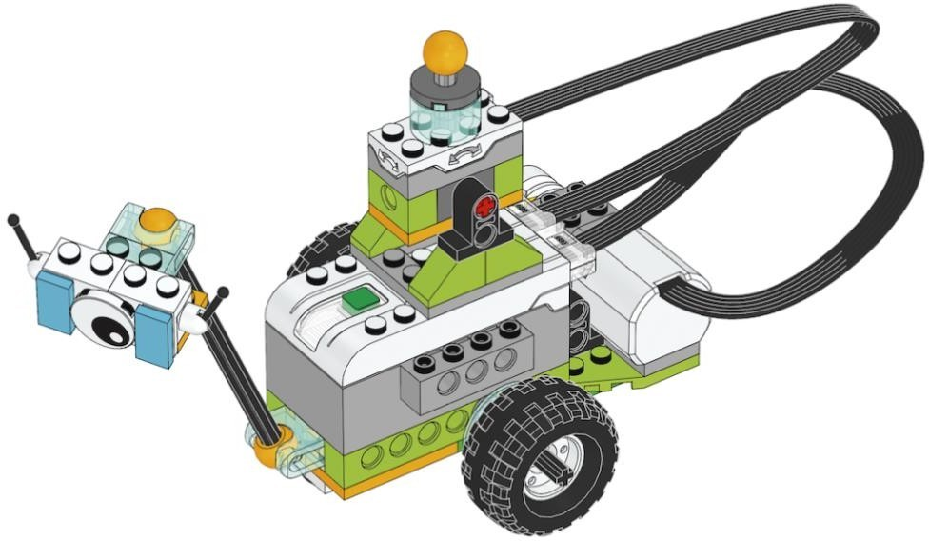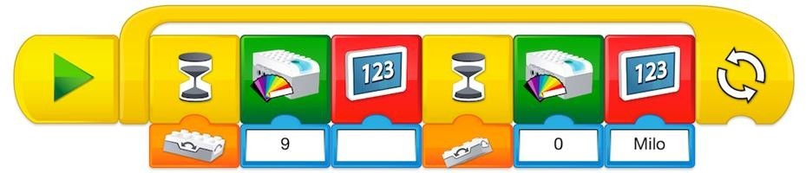

**Важно…** Убедитесь, что каждый учащийся может подключить мотор к СмартХаб и СмартХаб к устройству.

**Рефлексия. Педагог**: Сейчас проверим, всё ли мы сделали правильно, и если это так, то наш робот оживёт и используя датчик наклона отправит сообщение на базу.

Поздравляю вас всех! Робот MILO (Майло) обнаружил растение и подал сигнал, написал сообщение, а это значит, что ошибок нет! Молодцы!

Спасибо, юные инженеры. Я надеюсь, что кто-нибудь из вас обязательно станет инженером–конструктором. Мы с вами сегодня сделали большое, доброе дело – помогли нашим друзьям Максу и Мие. Желаю всем добра! Ведь недаром говорят

«Доброта спасет мир!».

**Конспект на тему «*Совместная работа*»**

**Цель:** Развитие способностей детей к наглядному моделированию, создание и запуск рабочей модели – ***Майло***. Узнайте, почему совместная работа в ходе реализации проектов так важна.

# Задачи:

1. *Познавательное развитие:*
   * Прививать навыки работы с ЛЕГО конструктором, закреплять умение детей действовать по схематической модели. Воспитывать интерес к конструированию из ЛЕГО. Развивать логическое мышление, внимание, навыки конструирования. Формировать умение работать с ИКТ.
2. *Речевое развитие:*
   * Развивать словарный запас детей. Активизировать речевые навыки.
3. *Физическое развитие:*
   * Развивать мелкую моторику рук.
4. *Социально-коммуникативные навыки:*
   * Воспитывать взаимопонимание, ответственность, доброжелательность, инициативность, желание помочь друг другу, работая в подгруппе.

*Материал и оборудование:* конструктор LEGO Education WeDo 2.0», ноутбук, проектор, макет луны (настольный).

*Организационный момент:*

**Педагог:** Добрый день! Ребята Максу и Мие наш робот Майло очень нравится, но они обнаружили, что образец растения был очень тяжелым для Майло, чтобы передвигаться в одиночку. Совместно сделайте второго робота, чтобы перевести образец растения и доставить его в лабораторию.

Дети смогут создать и запрограммировать устройство для перемещения экземпляра растения;

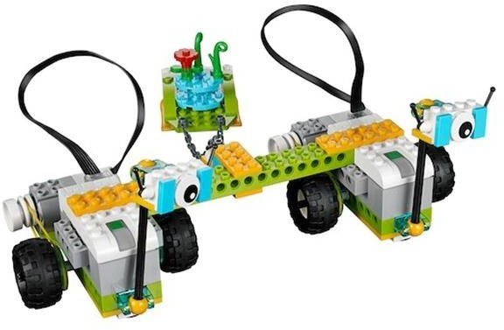

**Педагог:** Какой конструктор можно использовать для создания робота.

**Дети:** конструктор Лего Wedo 2,0.

**Педагог:** Перед серьёзной работой давайте сделаем разминку для пальцев.

# «Маланья»

У Маланьи, у старушки (Хлопки в ладоши: то правая, то левая рука сверху.) Жили в маленькой избушке (Сложить руки углом, показывая «избушку».) Семь сыновей, (Показать семь пальцев.)

Все без бровей, (Очертить брови пальцами.)

Вот с такими ушами, (Ладони с растопыренными пальцами поднести к ушам.)

Вот с такими носами, (Показать длинный нос, поставив ладони с растопыренными пальцами друг за другом.)

Вот с такой головой, (Очертить большой круг вокруг головы.) Вот с такой бородой! (Показать руками большую бороду.)

Они не пили и не ели, (Одной рукой поднести ко рту «чашку», другой — «ложку».) На Малинью все глядели (Держа руки у глаз, похлопать пальцами, как ресницами.)

И все делали вот так… (Дети показывают загаданные действия только при помощи пальцев.)

**Педагог**: Работать с конструктором мы умеем. Ребята, что нужно для того, что бы робот ожил?

**Дети**: Создать программу, запрограммировать робота.

**Педагог:** С чего нужно начинать работу?

**Дети:** Для создания программы необходимо установить соединение между роботом и планшетом.

**Педагог**: Как называется основная деталь конструктора MILO (Майло)?

**Дети:** СмартХаб.

**Педагог:** СмартХаб или микропроцессор - является сердцем любой модели, контролируя работу датчиков и моторов. СмартХаб осуществляет передачу информации от управляющего ПК или планшета к сконструированной модели.

Какая деталь конструктора приводит робота в движение?

**Дети:** Мотор.

**Педагог**: Для того чтобы помочь нашим друзьям, нам надо написать программу по образцу или создать свою. Если вы все сделаете правильно, робот оживет.

Итак, вездеход нашел образец растения и пора нести его обратно. Но подожди. Возможно, образец слишком тяжёлый. Давайте посмотрим, сможете ли вы работать совместно с другим вездеходом, чтобы вместе перемещать образец.

*Практическая работа.*

Дети создают робота по предложенной схеме пошагово.

Дети устанавливают соединение планшета с моделью конструктора, программируют робота, комментируя свои действия.

*(Сначала я устанавливаю блок «начало», задаю мощность мотора…)*

Объедините группы в пары, чтобы завершить последнюю часть миссии:

1. Предложите им построить транспортное устройство, физически соединяющее два вездехода.
2. Предложите детям создать собственные строки программы, чтобы они могли перемещать образец из точки А в точку Б. Не имеет значения, где расположены эти точки. Учащиеся могут использовать следующие строки программы.

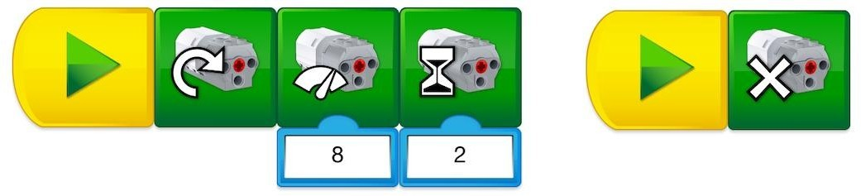

1. Когда все будут готовы, можно попросить группу осторожно переместить образец растения.

# Предложение

Когда группы работают самостоятельно, обратите их внимание на то, что к одному планшету можно подключить до трёх устройств СмартХаб.

Инструкции приведены в главе «Инструментарий».

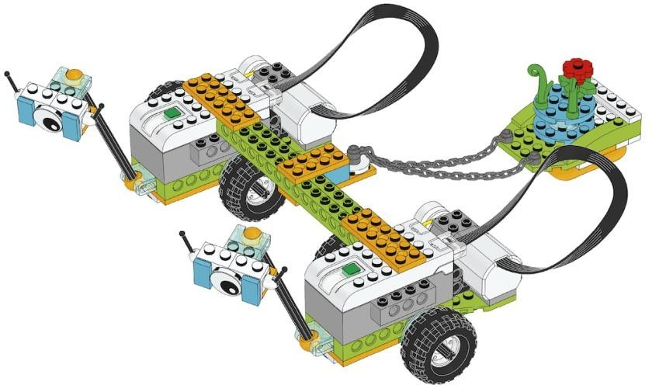

Предоставьте детям возможность рассказать о своих выводах:

* Почему совместная работа важна для решения задачи?

**Важно…** Поскольку не все моторы WeDo одинаковы, для достижения успеха группам придётся работать совместно.

**Рефлексия. Педагог**: Сейчас проверим, всё ли мы сделали правильно, и если это так, то наш робот оживёт.

Поздравляю вас всех! Робот MILO (Майло) привез растение, а это значит, что ошибок нет! Молодцы!

Спасибо, юные инженеры. Я надеюсь, что кто-нибудь из вас обязательно станет инженером–конструктором. Мы с вами сегодня сделали большое, доброе дело – помогли нашим друзьям Максу и Мие. Желаю всем добра! Ведь недаром говорят

«Доброта спасет мир!».

# Конспект на тему «*Тяга*»

**Цель:** Развитие способностей детей к наглядному моделированию, создание и запуск рабочей модели робот – ***тягач***. **Задачи:**

1. *Познавательное развитие:*
   * Прививать навыки работы с ЛЕГО конструктором, закреплять умение детей действовать по схематической модели. Воспитывать интерес к конструированию из ЛЕГО. Развивать логическое мышление, внимание, навыки конструирования. Формировать умение работать с ИКТ.
2. *Речевое развитие:*
   * Развивать словарный запас детей. Активизировать речевые навыки.
3. *Физическое развитие:*
   * Развивать мелкую моторику рук.
4. *Социально-коммуникативные навыки:*
   * Воспитывать взаимопонимание, ответственность, доброжелательность, инициативность, желание помочь друг другу, работая в подгруппе.

*Материал и оборудование:* конструктор LEGO Education WeDo 2.0», ноутбук, проектор, макет дороги (настольный).

*Организационный момент:*

**Педагог:** Добрый день! Ребята Макс и Мия любят эксперименты и хотят узнать много нового. Прошло много времени с тех пор, как люди впервые попробовали перемещать большие объекты. От древних цивилизаций до современности для того, чтобы тянуть или толкать объекты, использовались различные инструменты.

Вот Макс и Мия хотят создать машину, которая могла бы тянуть тяжелые объекты (просмотр мультфильма). И они хотят исследовать, что заставляет объекты двигаться.

**Педагог:** Какой конструктор можно использовать для создания робота.

**Дети:** конструктор Лего Wedo 2,0.

**Педагог:** Перед серьёзной работой давайте сделаем разминку для пальцев.

**Лего – умная игра** (пальчики сжимаем,

Завлекательна, хитра *(руки в стороны)*. Интересно здесь играть (круговорот рук,

Строить, составлять, искать *(кулачок на кулачок, хлопок, очки)*

Приглашаю всех друзей *(руками зовем к себе)*

*«****Лего****»* собирать скорей.

Тут и взрослым интересно *(прыжки на месте)*

В *«****Лего****»* поиграть полезно.

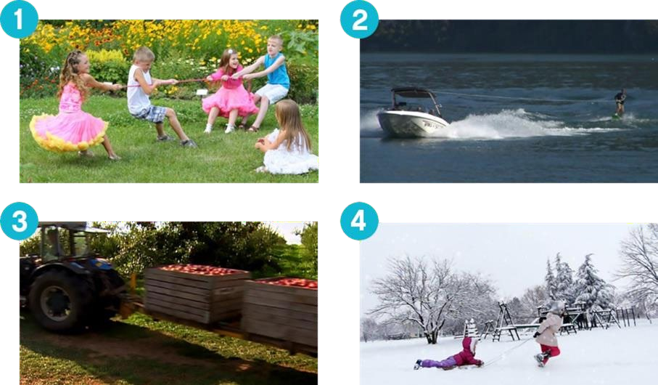

**Педагог:** Дети следуйте инструкциям по сборке для создания робота-тягача. Этот робот-тягач будет тянуть некоторые объекты, помещенные в его корзину. В этом проекте используется коническая шестерня. Коническое зубчатое колесо изменяет ось вращения из вертикального положения до горизонтального, передавая движение от мотора на колеса.

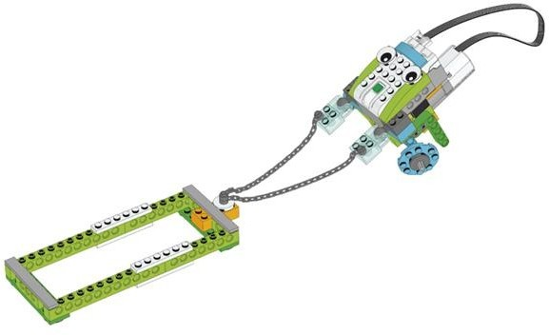

Важно… Убедитесь, что каждый учащийся может подключить мотор к СмартХаб и СмартХаб к устройству**.**

# Запрограммируйте робота для перетаскивания.

Эта программа будет отображать цифры 3, 2, 1 перед включением двигателя на мощности 10 на 2 секунды.

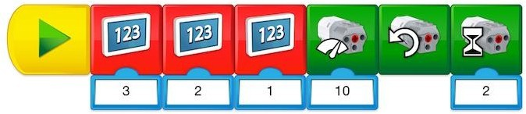

**Предложение** Прежде чем учащиеся приступят к исследованию, предложите им изменить параметры программы, чтобы полностью понять ее действие.

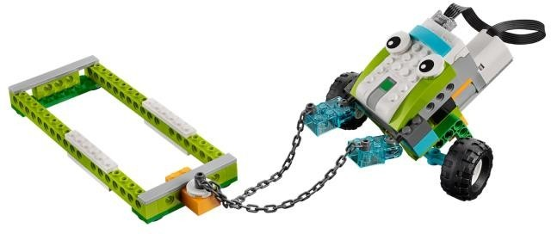

# Тестирование робота-тягача

Используя эту модель, дети должны провести исследование сил тяги.

*(Проводите исследование, добавляя сначала небольшие, а затем тяжелые предметы в корзину, пока устройство не остановится.)*

**Рефлексия. Педагог**: Спасибо, юные инженеры. Я надеюсь, что кто-нибудь из вас обязательно станет инженером–конструктором. Мы с вами сегодня сделали большое, доброе дело – помогли нашим друзьям Максу и Мие. Желаю всем добра! Ведь недаром говорят «Доброта спасет мир!».

**Конспект на тему «*Совместная работа - кто сильнее*»**

**Цель:** Развитие способностей детей к наглядному моделированию, создание и запуск рабочей модели *робот -тягач*. Узнайте, почему совместная работа в ходе реализации проектов так важна.

# Задачи:

1. *Познавательное развитие:*
   * Прививать навыки работы с ЛЕГО конструктором, закреплять умение детей действовать по схематической модели. Воспитывать интерес к конструированию из ЛЕГО. Развивать логическое мышление, внимание, навыки конструирования. Формировать умение работать с ИКТ.
2. *Речевое развитие:*
   * Развивать словарный запас детей. Активизировать речевые навыки.
3. *Физическое развитие:*
   * Развивать мелкую моторику рук.
4. *Социально-коммуникативные навыки:*
   * Воспитывать взаимопонимание, ответственность, доброжелательность, инициативность, желание помочь друг другу, работая в подгруппе.

*Материал и оборудование:* конструктор LEGO Education WeDo 2.0», ноутбук, проектор, макет дороги (настольный).

*Организационный момент:*

**Педагог:** Добрый день! Ребята Макс и Мия любят эксперименты и хотят узнать много нового. Прошло много времени с тех пор, как люди впервые попробовали перемещать большие объекты. От древних цивилизаций до современности для того, чтобы тянуть или толкать объекты, использовались различные инструменты.

Вот Макс и Мия хотят создать машину, которая могла бы тянуть тяжелые объекты (просмотр мультфильма). И они хотят исследовать, что заставляет объекты двигаться, а еще они хотят посмотреть, чей робот сильнее.

**Педагог:** Какой конструктор можно использовать для создания робота.

**Дети:** конструктор Лего Wedo 2,0.

**Педагог:** Перед серьёзной работой давайте сделаем разминку для пальцев.

**Лего – умная игра** (пальчики сжимаем, Завлекательна, хитра *(руки в стороны)*. Интересно здесь играть (круговорот рук,

Строить, составлять, искать *(кулачок на кулачок, хлопок, очки)*

Приглашаю всех друзей *(руками зовем к себе)*

*«****Лего****»* собирать скорей.

Тут и взрослым интересно *(прыжки на месте)*

В *«****Лего****»* поиграть полезно.



**Педагог**: Работать с конструктором мы умеем. Ребята, что нужно для того, что бы робот ожил?

**Дети**: Создать программу, запрограммировать робота.

**Педагог:** С чего нужно начинать работу?

**Дети:** Для создания программы необходимо установить соединение между роботом и планшетом.

**Педагог**: Как называется основная деталь конструктора MILO (Майло)?

**Дети:** СмартХаб.

**Педагог:** СмартХаб или микропроцессор - является сердцем любой модели, контролируя работу датчиков и моторов. СмартХаб осуществляет передачу информации от управляющего ПК или планшета к сконструированной модели.

Какая деталь конструктора приводит робота в движение?

**Дети:** Мотор.

**Педагог**: Для того чтобы помочь нашим друзьям, нам надо написать программу по образцу или создать свою. Если вы все сделаете правильно, робот оживет.

*Практическая работа.*

Дети создают робота по предложенной схеме пошагово.

Дети устанавливают соединение планшета с моделью конструктора, программируют робота, комментируя свои действия.

*(Сначала я устанавливаю блок «начало», задаю мощность мотора…)*

Объедините группы в пары, чтобы завершить последнюю часть миссии: Соберите ещё один робот-тягач.

# Предложение для совместной работы

Выберите самую сильную машину

После того как группы закончат испытания, организуйте перетягивание каната.

* + Объедините группы в пары по две.
  + Соедините роботов задними частями друг к другу цепью LEGO..
  + Перед началом соревнования попросите группы поместить в корзины равный груз.
  + Необходимо запустить моторы по вашему сигналу, чтобы роботы тянули в противоположные стороны. Кто сильнее?

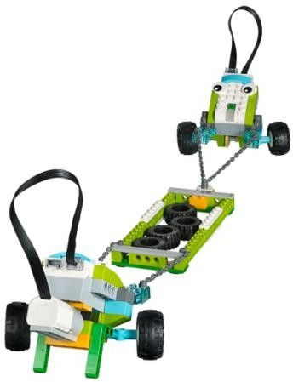

**Рефлексия. Педагог**: Спасибо, юные инженеры. Я надеюсь, что кто-нибудь из вас обязательно станет инженером–конструктором. Мы с вами сегодня сделали большое, доброе дело – помогли нашим друзьям Максу и Мие. Желаю всем добра! Ведь недаром говорят «Доброта спасет мир!».

# Конспект на тему «Скорость»

**Цель:** Развитие способностей детей к наглядному моделированию, создание и запуск рабочей модели - *гоночной машины*.

# Задачи:

1. *Познавательное развитие:*
   * Прививать навыки работы с ЛЕГО конструктором, закреплять умение детей действовать по схематической модели. Воспитывать интерес к конструированию из ЛЕГО. Развивать логическое мышление, внимание, навыки конструирования. Формировать умение работать с ИКТ.
2. *Речевое развитие:*
   * Развивать словарный запас детей. Активизировать речевые навыки.
3. *Физическое развитие:*
   * Развивать мелкую моторику рук.
4. *Социально-коммуникативные навыки:*
   * Воспитывать взаимопонимание, ответственность, доброжелательность, инициативность, желание помочь друг другу, работая в подгруппе.

*Материал и оборудование:* конструктор LEGO Education WeDo 2.0», ноутбук, проектор, макет дороги (настольный).

*Организационный момент:*

**Педагог:** Добрый день! Ребята, сегодня мы будем говорить о том, что лежит в этой коробке. Я загадаю вам об этом загадку. А ленточкой она завязана, потому что отгадка у моей загадки быстрая, шустрая, умчится быстрее ветра, и не догонишь её.

Послушайте загадку: *Чтоб тебя я повёз, Мне не нужен овёс.*

*Накорми меня бензином, На копытца дай резину. И тогда, поднявши пыль,*

*Побежит (автомобиль).*

**Педагог:** Верно, это машина – верный друг и помощник человека. Сегодня на дорогах можно увидеть различные марки автомобилей. Какие марки автомобилей вы знаете?

*Ответы детей*

**Педагог:** Плохо было бы человеку без машин.

Для чего нужна машина? (ездить, быстро передвигаться, перевозить грузы, путешествовать и др.)

А в далёком прошлом не было автомобилей, человек не знал что это такое. Как же появился автомобиль?

*(Предположения детей.) просмотр мультфильма.*

**Педагог:** Сегодня мы с вами будем учёными исследователями и изобретем машину, которая будет быстро ехать по сигналу.

***Физкультминутка*** *Еду - еду я в машине. Руль туда-сюда кручу.*

*Ты быстрей езжай, машина! На педали я давлю.*

*Что-то стало вдруг темно И не видно ничего*

*Я включу скорее фары. Чик - и стало все светло*

*Не пойму, что же случилось Вдруг машина покосилась*

*У нее спустилась шина -*

*В этом есть и вся причина Я насос скорей возьму,*

*Колесо качать начну. Ш-ш-ш-ш-ш-ш-ш-ш Руки чисто отряхну*

*И опять свой путь начну.*

*(Выполнять движения руками в соответствие со словами)*.

**Педагог:** Молодцы ребята, продолжим нашу работу.

Какой конструктор можно использовать для создания робота-лунохода, который может передвигаться?

**Дети**: конструктор Лего Wedo 2,0.

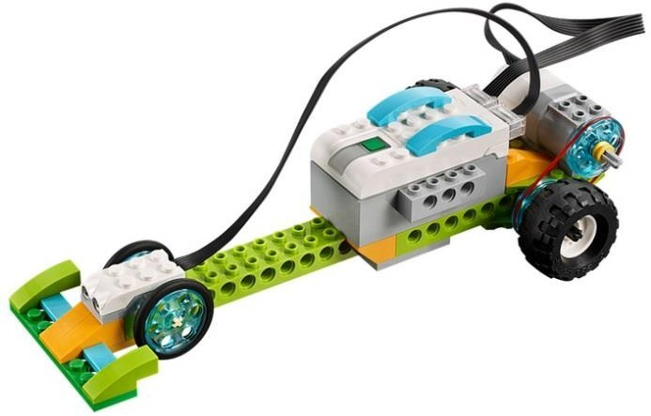

*Практическая работа.*

Дети устанавливают соединение планшета с моделью конструктора, программируют робота, комментируя свои действия.

*(Сначала я устанавливаю блок «начало», задаю мощность мотора…)*

**Рефлексия. Педагог:** Сейчас проверим, всё ли мы сделали правильно, и если это так, то наша машина оживёт. Поздравляю вас всех! Робот ожил, а это значит, что ошибок нет! Молодцы!

Ребята, а теперь я предлагаю вам устроить гонки между вашими машинами, посмотрим, чья машина быстрее?

Спасибо, юные инженеры. Я надеюсь, что кто-нибудь из вас обязательно станет инженером–конструктором. Мы с вами сегодня сделали большое, доброе дело – создали гоночную машину. Желаю всем добра! Ведь недаром говорят «Доброта спасет мир!».

# Конспект на тему «Прочные конструкции».

**Цель:** Развитие способностей детей к наглядному моделированию, создание и запуск рабочей модели «*Симулятор землетрясения****».*** Исследуйте характеристики здания, которые повышают его устойчивость к землетрясению, используя симулятор землетрясений, сконструированный из кубиков LEGO.

# Задачи:

1. *Познавательное развитие:*
   * Прививать навыки работы с ЛЕГО конструктором, закреплять умение детей действовать по схематической модели. Воспитывать интерес к конструированию из ЛЕГО. Развивать логическое мышление, внимание, навыки конструирования. Формировать умение работать с ИКТ.
2. *Речевое развитие:*
   * Развивать словарный запас детей. Активизировать речевые навыки.
3. *Физическое развитие:*
   * Развивать мелкую моторику рук.
4. *Социально-коммуникативные навыки:*
   * Воспитывать взаимопонимание, ответственность, доброжелательность, инициативность, желание помочь друг другу, работая в подгруппе.

*Материал и оборудование:* конструктор LEGO Education WeDo 2.0», ноутбук, проектор, макет города (настольный).

*Организационный момент:*

**Педагог:** Добрый день! Ребята, помогите Максу и Мие изучить происхождение и природу землетрясений; создадите и запрограммируете устройство, которое позволит испытывать проекты зданий; (*просмотр презентации и мультфильма)*



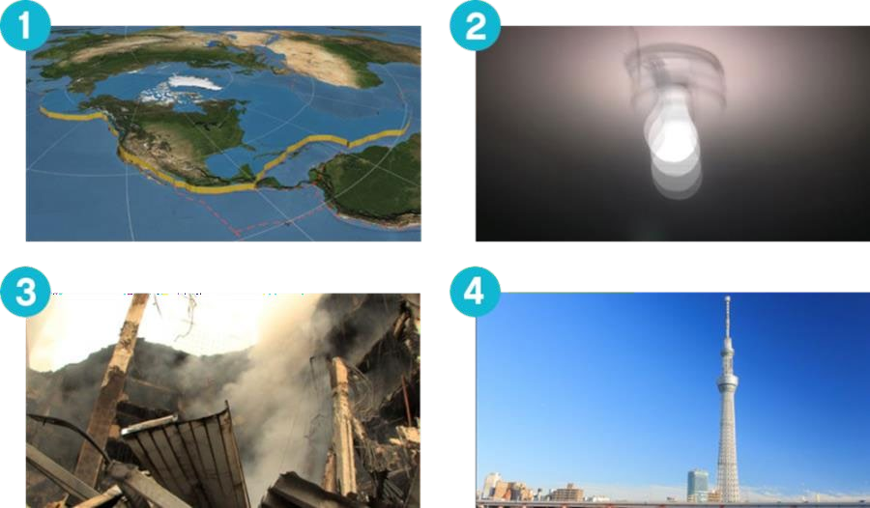

**Педагог:** Во время землетрясения, в зависимости от силы колебаний и различных других факторов, здания и сооружения могут быть повреждены или разрушены.

В наши дни можно построить более устойчивые здания, чем десятилетия назад, благодаря научным открытиям, которые стали залогом усовершенствования процесса проектирования.

**Педагог:** Какой конструктор можно использовать для создания робота.

**Дети:** конструктор Лего Wedo 2,0.

**Педагог:** Перед серьёзной работой давайте сделаем разминку для пальцев.

**Лего – умная игра** (пальчики сжимаем, Завлекательна, хитра *(руки в стороны)*. Интересно здесь играть (круговорот рук,

Строить, составлять, искать *(кулачок на кулачок, хлопок, очки)*

Приглашаю всех друзей *(руками зовем к себе)*

*«****Лего****»* собирать скорей.

Тут и взрослым интересно *(прыжки на месте)*

В *«****Лего****»* поиграть полезно.

**Педагог**: Работать с конструктором мы умеем. Ребята, что нужно для того, что бы робот ожил?

**Дети**: Создать программу, запрограммировать робота.

**Педагог:** С чего нужно начинать работу?

**Дети:** Для создания программы необходимо установить соединение между роботом и планшетом.

**Педагог**: Как называется основная деталь конструктора?

**Дети:** СмартХаб.

**Педагог:** СмартХаб или микропроцессор - является сердцем любой модели, контролируя работу датчиков и моторов. СмартХаб осуществляет передачу информации от управляющего ПК или планшета к сконструированной модели.

Какая деталь конструктора приводит робота в движение?

**Дети:** Мотор.

**Педагог**: Для того чтобы помочь нашим друзьям, нам надо написать программу по образцу или создать свою. Если вы все сделаете правильно, робот оживет.

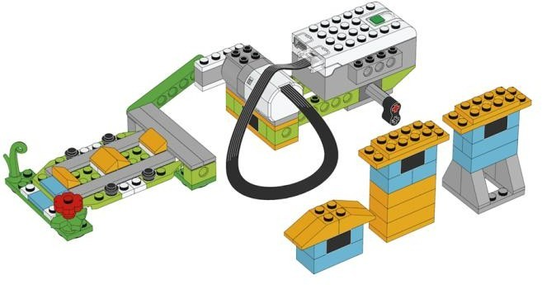

*Практическая работа.*

Дети создают робота по предложенной схеме пошагово.

Дети устанавливают соединение планшета с моделью конструктора, программируют робота, комментируя свои действия.

*(Сначала я устанавливаю блок «начало», задаю мощность мотора…)*

# Запрограммируйте симулятор.

Эта программа начнется с демонстрации символа .0. на экране. Затем серия действий будет повторена 5 раз. К значению на экране добавится 1, это будет означать мощность вибрации, мотор проработает 2 секунды на этой мощности, а затем программа перейдет в режим ожидания на 1 секунду.

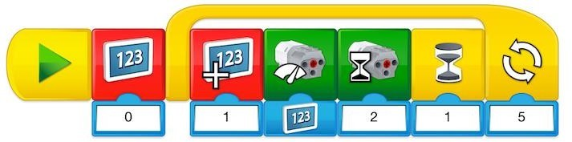

# Важно

Если дети хотят испытать более сильное или более слабое землетрясение с помощью данной программы, необходимо изменить количество циклов. Учащиеся должны с легкостью использовать программу самостоятельно.

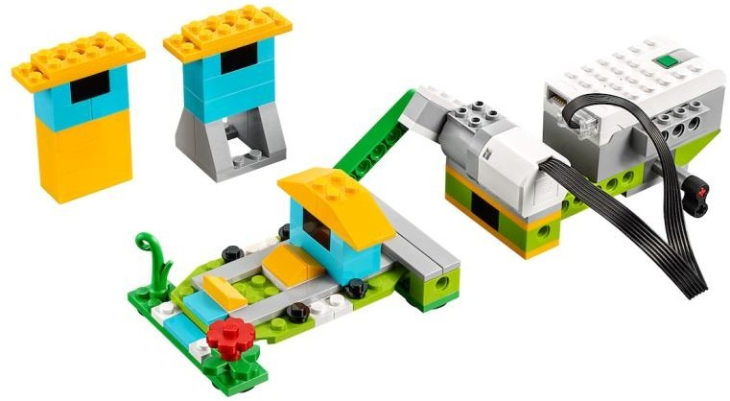

# Исследуйте проект здания

Теперь, когда дети поняли принцип работы симулятора землетрясения, предложите им исследовать различные факторы, изолируя по одной переменной единовременно.

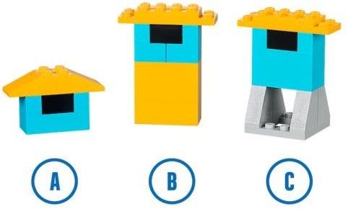

# Изменение высоты.

Учащиеся должны использовать низкие и высокие здания с узкими основаниями (строения А и Б).

# Изменение ширины основания.

Используя ту же программу, попросите их проверить, может ли высотное здание с узким основанием (здание B) быть устойчивее, чем высотное здание с широким основанием (здание С).

Дети должны обнаружить, что при большей площади основания высотное здание гораздо устойчивее.

**Рефлексия. Педагог**: Спасибо, юные инженеры. Я надеюсь, что кто-нибудь из вас обязательно станет инженером–конструктором. Мы с вами сегодня сделали большое, доброе дело – помогли нашим друзьям Максу и Мие. Желаю всем добра! Ведь недаром говорят «Доброта спасет мир!».

# Конспект на тему «Метаморфоз лягушки».

**Цель:** Развитие способностей детей к наглядному моделированию, создание и запуск рабочей модели «***лягушка».***

# Задачи:

1. *Познавательное развитие:*
   * Прививать навыки работы с ЛЕГО конструктором, закреплять умение детей действовать по схематической модели. Воспитывать интерес к конструированию из ЛЕГО. Развивать логическое мышление, внимание, навыки конструирования. Формировать умение работать с ИКТ.
2. *Речевое развитие:*
   * Развивать словарный запас детей. Активизировать речевые навыки.
3. *Физическое развитие:*
   * Развивать мелкую моторику рук.
4. *Социально-коммуникативные навыки:*
   * Воспитывать взаимопонимание, ответственность, доброжелательность, инициативность, желание помочь друг другу, работая в подгруппе.

*Материал и оборудование:* конструктор LEGO Education WeDo 2.0», ноутбук, проектор, макет пруда (настольный).

*Организационный момент:*

**Педагог:** Добрый день! Ребята, я загадаю вам загадку, а отгадав ее вы узнаете, о ком мы сегодня с вами поговорим.

В лесу мы и в болоте,

Нас везде всегда **найдете**, На полянке, на опушке,

Мы – зеленые

*(****лягушки****)*

Скажите, что вы знаете о **лягушках**.

Кожа **лягушек гладкая и скользкая**, и прикреплена к телу только в нескольких местах, то есть **лягушка** как бы одета в свободный халат. Четыре раза в

году **лягушки**, *«переодеваются»* - меняют кожу.

В жаркие сухие дни, как вы думаете, где находится **лягушка**?

Дело в том, что **лягушки** дышат и легкими и кожей, а кожа у них голая и покрыта слизью, поэтому если слизь высохнет – **лягушка погибнет**.

У **лягушки** очень интересный язык. Как вы думаете, какой он?

Да: широкий и липкий. Когда **лягушка** видит летящее мимо нее насекомое, она выбрасывает язык вперед и жертва прилипает к нему.

Чем питается **лягушка**?

Ответы **детей** *(комары, мухи, стрекоза)*.

**Лягушка** питается насекомыми в огромном количестве. Как называются **детеныши лягушки**?

Да, он называется **лягушонком**. Свою жизнь он начинает в воде.

Из чего он развивается? Сначала из икринок, отложенных в воду, развивается головастик, который становится затем **лягушкой**.

Куда спешат головастики? *Вихрем мчится под водой Головастик молодой.*

*А за ним – еще пяток,*

*А за ним сплошной поток: Тот – без ног, а тот с ногами, Кто налево, кто направо,*

*Так и носится орава*

*Вдоль пруда, вокруг пруда… Почему? Зачем? Куда?*

*Головастики спешат*

*Превратиться в* ***лягушат****!* Б. Заходер Какие **лягушки бывают по окрасу**?

Они бывают разные: зеленые, бурые, краснобрюхие, белые и др. Они есть и в Азии, и в Африке, и в Америке. В Южной Америке **лягушки** бывают размером с арбуз.

# Есть лягушки массой более 3 кг.

Самая маленькая **лягушечка** – кокоа умещается на ногте большого пальца. Несмотря на свой маленький размер, она обладает сильным ядом.

(*просмотр презентации и мультфильма)*

**Педагог**: Работать с конструктором мы умеем. Ребята, что нужно для того, что бы робот ожил?

**Дети**: Создать программу, запрограммировать робота.

**Педагог:** С чего нужно начинать работу?

**Дети:** Для создания программы необходимо установить соединение между роботом и планшетом.

**Педагог**: Как называется основная деталь конструктора?

**Дети:** СмартХаб.

**Педагог:** СмартХаб или микропроцессор - является сердцем любой модели, контролируя работу датчиков и моторов. СмартХаб осуществляет передачу информации от управляющего ПК или планшета к сконструированной модели.

Какая деталь конструктора приводит робота в движение?

**Дети:** Мотор.

**Педагог**: Для того чтобы помочь нашим друзьям, нам надо написать программу по образцу или создать свою. Если вы все сделаете правильно, робот оживет.

Прежде чем приступить к работе давайте разомнемся:

*Физминутка*

Вот озёрная **лягушка**,

По прыжкам моя подружка. *(прыжки на месте)*

Только цаплю увидала,

Под кусточек ускакала. *(присесть)*

Посидела там немножко,

Поскакала по дорожке. *(прыжки с продвижением вперёд) Практическая работа.*

Дети создают робота по предложенной схеме пошагово.

Дети устанавливают соединение планшета с моделью конструктора, программируют робота, комментируя свои действия.

*(Сначала я устанавливаю блок «начало», задаю мощность мотора…)*

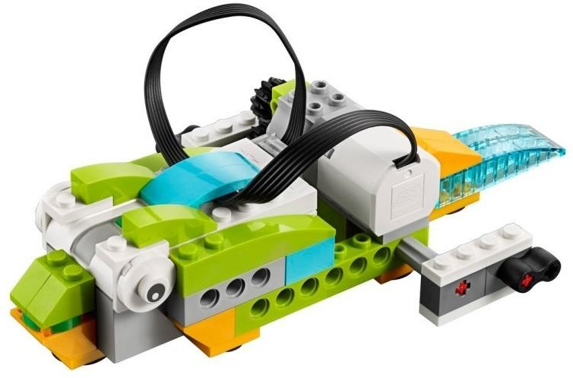

*Практическая работа.*

Дети создают робота по предложенной схеме пошагово.

Дети устанавливают соединение планшета с моделью конструктора, программируют робота, комментируя свои действия.

*(Сначала я устанавливаю блок «начало», задаю мощность мотора…)*

Предложить детям построить свою модель так, чтобы увидеть как она изменяется из головастика в лягушку.

**Рефлексия. Педагог**: Спасибо, юные инженеры. Я надеюсь, что кто-нибудь из вас обязательно станет инженером–конструктором. Мы с вами сегодня сделали большое, доброе дело – построили робота- лягушку. Желаю всем добра! Ведь недаром говорят

«Доброта спасет мир!».

**Конспект на тему «*Растения и опылители*».**

**Цель:** Развитие способностей детей к наглядному моделированию, создание и запуск рабочей модели «***пчела».***

# Задачи:

1. *Познавательное развитие:*
   * Прививать навыки работы с ЛЕГО конструктором, закреплять умение детей действовать по схематической модели. Воспитывать интерес к конструированию из ЛЕГО. Развивать логическое мышление, внимание, навыки конструирования. Формировать умение работать с ИКТ.
2. *Речевое развитие:*
   * Развивать словарный запас детей. Активизировать речевые навыки.
3. *Физическое развитие:*
   * Развивать мелкую моторику рук.
4. *Социально-коммуникативные навыки:*
   * Воспитывать взаимопонимание, ответственность, доброжелательность, инициативность, желание помочь друг другу, работая в подгруппе.

*Материал и оборудование:* конструктор LEGO Education WeDo 2.0», ноутбук, проектор, макет лужайки (настольный).

*Организационный момент:*

**Педагог:** Добрый день! Ребята, я загадаю вам загадку, а отгадав ее вы узнаете, о ком мы сегодня с вами поговорим.

Воспитатель загадывает загадку.

По полям она летает, И цветочки опыляет.

В ульях обществом живет. Мед в тех ульях круглый год! А для тех, кто ей мешает, Она жало поднимает!

Лапок шесть и два крыла, Все зовут ее … (пчела)

Пчела — это насекомое. Живут пчелы большими семьями. Есть даже такая пословица: «Одна пчела много меду не наносит». Как вы ее понимаете? (Ответы

детей) Действительно, чтобы получилось много меда, необходимо много пчел. Вот и живут пчелы большими семьями. А в одиночестве пчела может прожить только сутки, потом погибнет.

Говорят: «Цветы без пчел, а пчелы без цветов не живут». А как вы думаете, почему? (Ответы детей)

Чтобы на растениях появились семена, на их цветки должна попасть пыльца с других цветков. Пчелы, перелетая с цветка на цветок, пьют сладкий цветочный сок-нектар и переносят на лапках цветочную пыльцу. Ведь когда пчела пробирается за капелькой нектара, на брюшко, на лапки и на спинку попадает пыльца. Говорят: «пчелы опыляют цветы». Это значит, переносят пыльцу. Теперь вы знаете, что значит

«опыляют».

Пчелы приносят большую пользу людям. Из всех насекомых они самые близкие друзья человека. Ребята, а вы любите мед? (Ответы детей)

Мед дают пчелы. Люди называют пчел хлопотуньями, труженицами. Сегодня мы свами соберем пчелу, летящую к цветку.

**Педагог:** Какой конструктор можно использовать для создания робота.

**Дети:** конструктор Лего Wedo 2,0.

**Педагог:** Перед серьёзной работой давайте сделаем разминку для пальцев.

**Лего – умная игра** (пальчики сжимаем, Завлекательна, хитра *(руки в стороны)*. Интересно здесь играть (круговорот рук,

Строить, составлять, искать *(кулачок на кулачок, хлопок, очки)*

Приглашаю всех друзей *(руками зовем к себе)*

*«****Лего****»* собирать скорей.

Тут и взрослым интересно *(прыжки на месте)*

В *«****Лего****»* поиграть полезно.

**Педагог**: Работать с конструктором мы умеем. Ребята, что нужно для того, что бы робот ожил?

**Дети**: Создать программу, запрограммировать робота.

**Педагог:** С чего нужно начинать работу?

**Дети:** Для создания программы необходимо установить соединение между роботом и планшетом.

**Педагог**: Как называется основная деталь конструктора?

**Дети:** СмартХаб.

**Педагог:** СмартХаб или микропроцессор - является сердцем любой модели, контролируя работу датчиков и моторов. СмартХаб осуществляет передачу информации от управляющего ПК или планшета к сконструированной модели.

Какая деталь конструктора приводит робота в движение?

**Дети:** Мотор.

**Педагог**: Для того чтобы помочь нашим друзьям, нам надо написать программу по образцу или создать свою. Если вы все сделаете правильно, робот оживет.

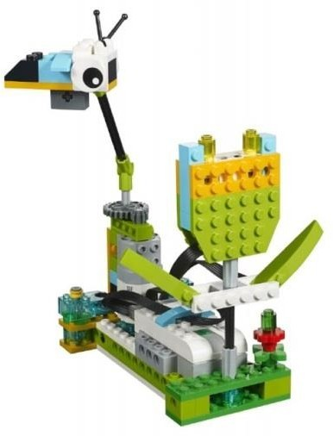

*Практическая работа.*

Дети создают робота по предложенной схеме пошагово.

Дети устанавливают соединение планшета с моделью конструктора, программируют робота, комментируя свои действия.

*(Сначала я устанавливаю блок «начало», задаю мощность мотора…)*

**Рефлексия. Педагог**: Спасибо, юные инженеры. Я надеюсь, что кто-нибудь из вас обязательно станет инженером–конструктором. Мы с вами сегодня сделали большое, доброе дело – построили робота- летящая пчела. Желаю всем добра! Ведь недаром говорят «Доброта спасет мир!».

**Конспект на тему «*Предотвращение наводнения*».**

**Цель:** Развитие способностей детей к наглядному моделированию, создание и запуск рабочей модели «***Предотвращение наводнения».***

# Задачи:

1. *Познавательное развитие:*
   * Прививать навыки работы с ЛЕГО конструктором, закреплять умение детей действовать по схематической модели. Воспитывать интерес к конструированию из ЛЕГО. Развивать логическое мышление, внимание, навыки конструирования. Формировать умение работать с ИКТ.
2. *Речевое развитие:*
   * Развивать словарный запас детей. Активизировать речевые навыки.
3. *Физическое развитие:*
   * Развивать мелкую моторику рук.
4. *Социально-коммуникативные навыки:*
   * Воспитывать взаимопонимание, ответственность, доброжелательность, инициативность, желание помочь друг другу, работая в подгруппе.

*Материал и оборудование:* конструктор LEGO Education WeDo 2.0», ноутбук, проектор, макет реки (настольный).

*Организационный момент:*

**Педагог:** Добрый день! Ребята, Макс и Мия любят все интересное, сейчас они рассматривают различные виды осадков.

Ребята, какие виды осадков вы знаете? (*Ответы детей)*

Ребята Макс и Мия хотят узнать как сохранить землю от наводнений и просят нас им помочь в создании робота - ***«предотвратителя наводнения».***

Дома ребята рисуют реку и, по желанию, делают макеты деревьев или домов на берегах реки.

*В начале занятия просмотр пятиминутного видео.*

**Педагог:** Какой конструктор можно использовать для создания робота.

**Дети:** конструктор Лего Wedo 2,0.

**Педагог:** Перед серьёзной работой давайте сделаем разминку для пальцев.

# «Маланья»

У Маланьи, у старушки (Хлопки в ладоши: то правая, то левая рука сверху.) Жили в маленькой избушке (Сложить руки углом, показывая «избушку».) Семь сыновей, (Показать семь пальцев.)

Все без бровей, (Очертить брови пальцами.)

Вот с такими ушами, (Ладони с растопыренными пальцами поднести к ушам.)

Вот с такими носами, (Показать длинный нос, поставив ладони с растопыренными пальцами друг за другом.)

Вот с такой головой, (Очертить большой круг вокруг головы.) Вот с такой бородой! (Показать руками большую бороду.)

Они не пили и не ели, (Одной рукой поднести ко рту «чашку», другой — «ложку».)

На Малинью все глядели (Держа руки у глаз, похлопать пальцами, как ресницами.)

И все делали вот так… (Дети показывают загаданные действия только при помощи пальцев.)

**Педагог**: Работать с конструктором мы умеем. Ребята, что нужно для того, что бы робот ожил?

**Дети**: Создать программу, запрограммировать робота.

**Педагог:** С чего нужно начинать работу?

**Дети:** Для создания программы необходимо установить соединение между роботом и планшетом.

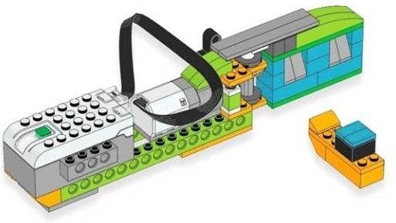

**Педагог**: Как называется основная деталь конструктора?

**Дети:** СмартХаб.

**Педагог:** СмартХаб или микропроцессор - является сердцем любой модели, контролируя работу датчиков и моторов. СмартХаб осуществляет передачу информации от управляющего ПК или планшета к сконструированной модели.

Какая деталь конструктора приводит робота в движение?

**Дети:** Мотор.

**Педагог**: Для того чтобы помочь нашим друзьям, нам надо написать программу по образцу или создать свою. Если вы все сделаете правильно, робот оживет.

Итак, вездеход нашел образец растения и пора нести его обратно. Но подожди. Возможно, образец слишком тяжёлый. Давайте посмотрим, сможете ли вы работать совместно с другим вездеходом, чтобы вместе перемещать образец.

*Практическая работа.*

Дети создают робота по предложенной схеме пошагово.

Дети устанавливают соединение планшета с моделью конструктора, программируют робота, комментируя свои действия.

*(Сначала я устанавливаю блок «начало», задаю мощность мотора…)*

**Рефлексия. Педагог**: Спасибо, юные инженеры. Я надеюсь, что кто-нибудь из вас обязательно станет инженером–конструктором. Мы с вами сегодня сделали большое, доброе дело – построили робота- ***предотвратителя наводнения***. Этот проект знакомит с устройством и назначением шлюзов. Желаю всем добра! Ведь недаром говорят «Доброта спасет мир!».

**Конспект на тему «*Десантирование и спасение».***

**Цель:** Развитие способностей детей к наглядному моделированию, создание и запуск рабочей модели «***Вертолета».***

# Задачи:

1. *Познавательное развитие:*
   * Прививать навыки работы с ЛЕГО конструктором, закреплять умение детей действовать по схематической модели. Воспитывать интерес к конструированию из ЛЕГО. Развивать логическое мышление, внимание, навыки конструирования. Формировать умение работать с ИКТ.
2. *Речевое развитие:*
   * Развивать словарный запас детей. Активизировать речевые навыки.
3. *Физическое развитие:*
   * Развивать мелкую моторику рук.
4. *Социально-коммуникативные навыки:*
   * Воспитывать взаимопонимание, ответственность, доброжелательность, инициативность, желание помочь друг другу, работая в подгруппе.

*Материал и оборудование:* конструктор LEGO Education WeDo 2.0», ноутбук, проектор, макет водоема (настольный).

*Организационный момент:*

**Педагог:** Добрый день! Ребята, мне на телефон пришло сообщение, о том что в море дрейфует льдина с рыбаками. Они просят нашей помощи. Как их спасти? Какими должны быть люди, которые спасают попавших в беду? На каком транспорте можно до них добраться?

Педагог предлагает детям построить самолет, но для начала проведем пальчиковую гимнастику:

# «Прогулка»

Пошли пальчики гулять, (Пальцы рук сжаты в кулаки, большие пальцы опущены вниз и как бы прыжками двигаются по столу.)

А вторые догонять, (Ритмичные движения по столу указательных пальцев.)

Третьи пальчики бегом, (Движения средних пальцев в быстром темпе.)

А четвертые пешком, (Медленные движения безымянных пальцев по столу.)

Пятый пальчик поскакал (Ритмичное касание поверхности стола обоими мизинцами.) И в конце пути упал. (Стук кулаками по поверхности стола.)

*Дети строят конструкцию.*

Соединяют построенный самолет с пропеллером.

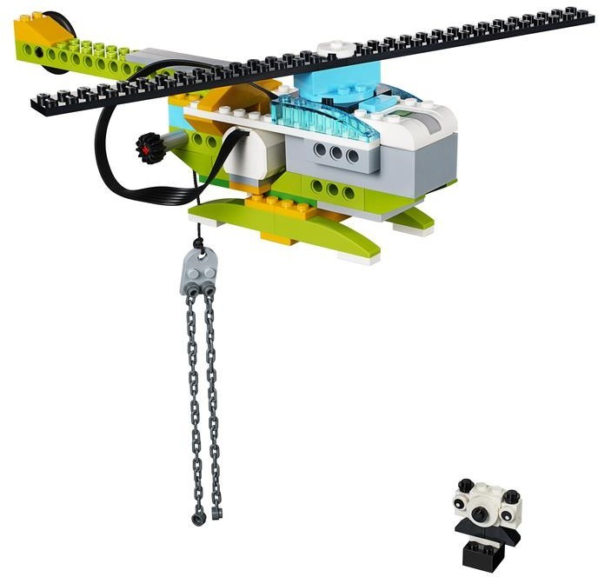

**Педагог:** детям провести испытание самолета, перед полетом. Соединяет USB – коммутатор с самолетом, объясняет детям, что через него будет осуществляться управление мотором. Дети нажимают на кнопку «Блок начало», на экране открывается программа. Дети составляют программу для вращения пропеллера.

Педагог показывает детям карту, на которой нарисовано море с терпящими бедствие рыбаками. Предлагает детям отметить карандашом кратчайший маршрут от самолета до людей терпящих бедствие.

Когда игра закончена, педагог задает вопросы: «Понравилось ли вам быть инженерами-конструкторами? Что понравилось больше всего? С какими новыми словами вы сегодня познакомились? В какую игру хотели бы поиграть в следующий раз?»

**Конспект на тему «*Сортировка для переработки».***

**Цель:** Развитие способностей детей к наглядному моделированию, создание и запуск рабочей модели «***Машины для уборки мусора».***

# Задачи:

1. *Познавательное развитие:*
   * Прививать навыки работы с ЛЕГО конструктором, закреплять умение детей действовать по схематической модели. Воспитывать интерес к конструированию из ЛЕГО. Развивать логическое мышление, внимание, навыки конструирования. Формировать умение работать с ИКТ.
2. *Речевое развитие:*
   * Развивать словарный запас детей. Активизировать речевые навыки.
3. *Физическое развитие:*
   * Развивать мелкую моторику рук.
4. *Социально-коммуникативные навыки:*
   * Воспитывать взаимопонимание, ответственность, доброжелательность, инициативность, желание помочь друг другу, работая в подгруппе.

*Материал и оборудование:* конструктор LEGO Education WeDo 2.0», ноутбук, проектор, макет улицы города (настольный).

*Организационный момент:*

**Педагог:** Добрый день! Ребята, мы с вами живем в прекрасной стране. Подумайте. Что мы можем сделать, чтобы она всегда оставалась такой же красивой и чистой. Давайте сегодня мы с вами соберем машину для уборки мусора.

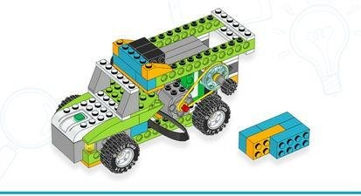

Педагог предлагает детям построить робота - машину, но для начала проведем пальчиковую гимнастику:

# «Прогулка»

Пошли пальчики гулять, (Пальцы рук сжаты в кулаки, большие пальцы опущены вниз и как бы прыжками двигаются по столу.)

А вторые догонять, (Ритмичные движения по столу указательных пальцев.) Третьи пальчики бегом, (Движения средних пальцев в быстром темпе.)

А четвертые пешком, (Медленные движения безымянных пальцев по столу.)

Пятый пальчик поскакал (Ритмичное касание поверхности стола обоими мизинцами.) И в конце пути упал. (Стук кулаками по поверхности стола.)

*Дети строят конструкцию.*

**Педагог**: Работать с конструктором мы умеем. Ребята, что нужно для того, что бы робот ожил?

**Дети**: Создать программу, запрограммировать робота.

**Педагог:** С чего нужно начинать работу?

**Дети:** Для создания программы необходимо установить соединение между роботом и планшетом.

**Педагог**: Как называется основная деталь конструктора?

**Дети:** СмартХаб.

**Педагог:** СмартХаб или микропроцессор - является сердцем любой модели, контролируя работу датчиков и моторов. СмартХаб осуществляет передачу информации от управляющего ПК или планшета к сконструированной модели.

Какая деталь конструктора приводит робота в движение?

**Дети:** Мотор.

**Педагог**: Для того чтобы помочь нашим друзьям, нам надо написать программу по образцу или создать свою. Если вы все сделаете правильно, робот оживет.

*Практическая работа.*

Дети создают робота по предложенной схеме пошагово.

Дети устанавливают соединение планшета с моделью конструктора, программируют робота, комментируя свои действия.

*(Сначала я устанавливаю блок «начало», задаю мощность мотора…)*

**Рефлексия. Педагог**: Спасибо, юные инженеры. Я надеюсь, что кто-нибудь из вас обязательно станет инженером–конструктором. Мы с вами сегодня сделали большое, доброе дело – построили робота- ***машину для уборки мусора***. Теперь наш с вами город будет всегда чистым и красивым. Желаю всем добра! Ведь недаром говорят

«Доброта спасет мир!».